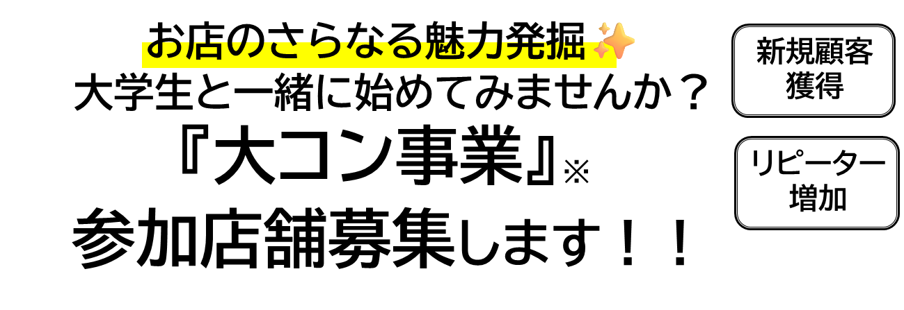

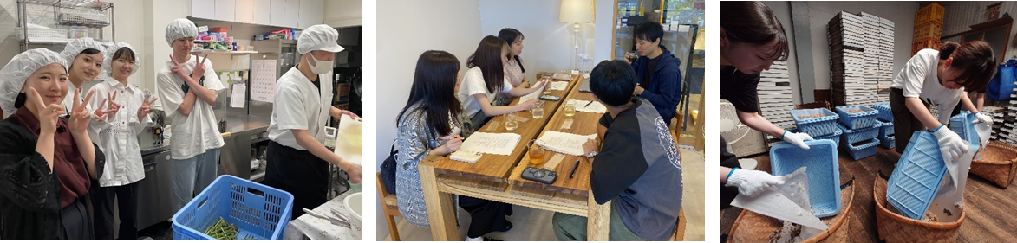

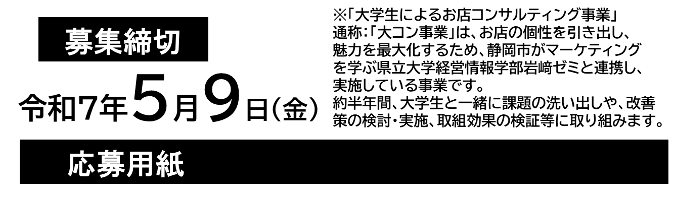

お店の名前 | ※屋号の記入をお願いします。
取り組みたいこと  ※別紙記載可 | 【お店の課題】  ・  ・  ・  【今回の事業で学生と一緒に取り組んでみたいこと】  ・  ・  ・
本事業を知ったきっかけ | □チラシ（入手場所： ） □静岡市ホームページ  □商店街からの案内 □県庁、静岡商工会議所からの紹介  □金融機関からの紹介 □その他（ ）
お店の住所 | （〒 ー ） 静岡市 葵 ・ 駿河 ・ 清水 区
ご担当者  お名前 |  | 電話番号
FAX |  | E-mail
